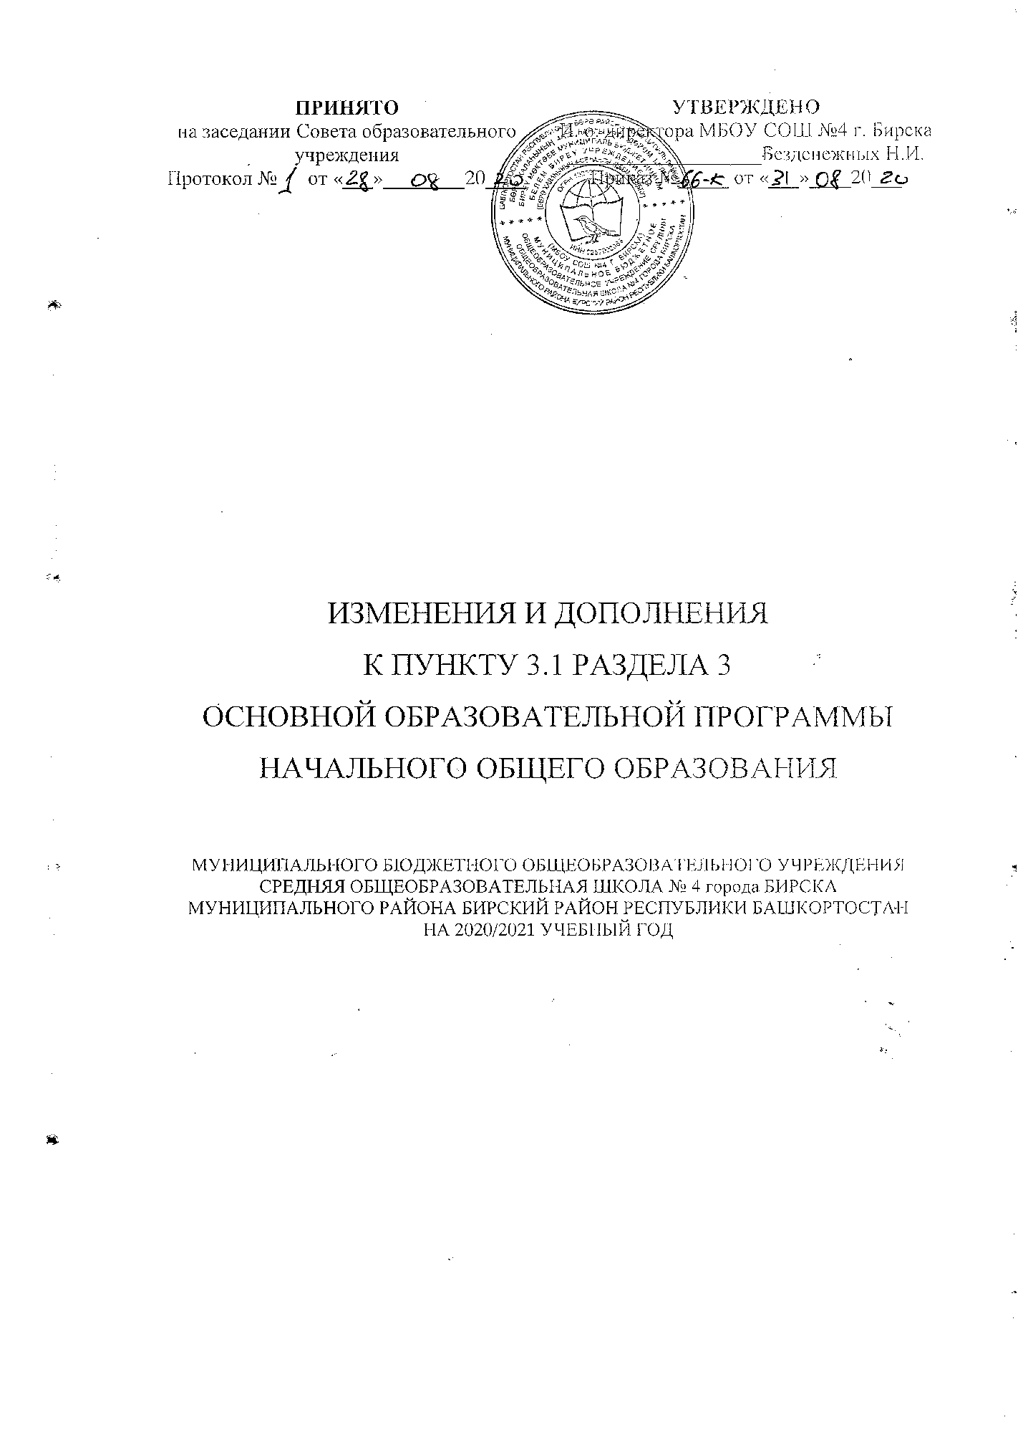

Пункт 3.1. раздела 3 «Организационный раздел" образовательной программы начального общего образования" изложить в следующей редакции:
УЧЕБНЫЙ ПЛАН
МУНИЦИПАЛЬНОГО БЮДЖЕТНОГО ОБЩЕОБРАЗОВАТЕЛЬНОГО УЧРЕЖДЕНИЯ
СРЕДНЯЯ ОБЩЕОБРАЗОВАТЕЛЬНАЯ ШКОЛА № 4 города БИРСКА
МУНИЦИПАЛЬНОГО РАЙОНА БИРСКИЙ РАЙОН РЕСПУБЛИКИ БАШКОРТОСТАН
НА 2020/2021 УЧЕБНЫЙ ГОД
Предметные области | Учебные предметы | Количество часов в неделю
Предметные области | Учебные предметы | I | II | III | IV
Обязательная часть
Русский язык и литературное чтение | Русский язык | 4 | 4 | 4 | 4
Русский язык и литературное чтение | Литературное чтение | 3 | 3 | 3 | 3
Родной язык и литературное чтение на родном языке | Родной язык | 1 | 1 | 1 | 1
Родной язык и литературное чтение на родном языке | Литературное чтение на родном языке | 1 | 1 | 1 | 1
Иностранные языки | Иностранный язык | - | 2 | 2 | 2
Обществознание и естествознание (Окружающий мир) | Окружающий мир | 2 | 2 | 2 | 2
Математика и информатика | Математика | 4 | 4 | 4 | 3
Основы религиозных культур и светской этики | Основы религиозных культур и светской этики |  |  |  | 1
Искусство | Изобразительное искусство | 1 | 1 | 1 | 1
Искусство | Музыка | 1 | 1 | 1 | 1
Технология | Технология | 1 | 1 | 1 | 1
Физическая культура | Физическая культура | 3 | 2 | 2 | 2
Итого |  | 21 | 22 | 22 | 22
Часть, формируемая участниками образовательных отношений
Башкирский язык как государственный язык Республики Башкортостан |  | 1* | 1 | 1 | 1
Максимальная допустимая недельная нагрузка |  | 21 | 23 | 23 | 23

В 1 классах учебный предмет «Башкирский язык как государственный язык Республики Башкортостан» изучается за счет часов внеурочной деятельности. Во 2-4 классах учебный предмет «Физическая культура» изучается за счет часов внеурочной деятельности.

